Uppgift 5, Git

Termin: HT20
Kurs: Linux som utvecklingsmiljö
Student: Fredrik Strömbäck, 19920823-1556
1. Hade redan ett konto på github så jag använder mig utav detta.
Fyller då i namnet och väljer att skapa privat repo.
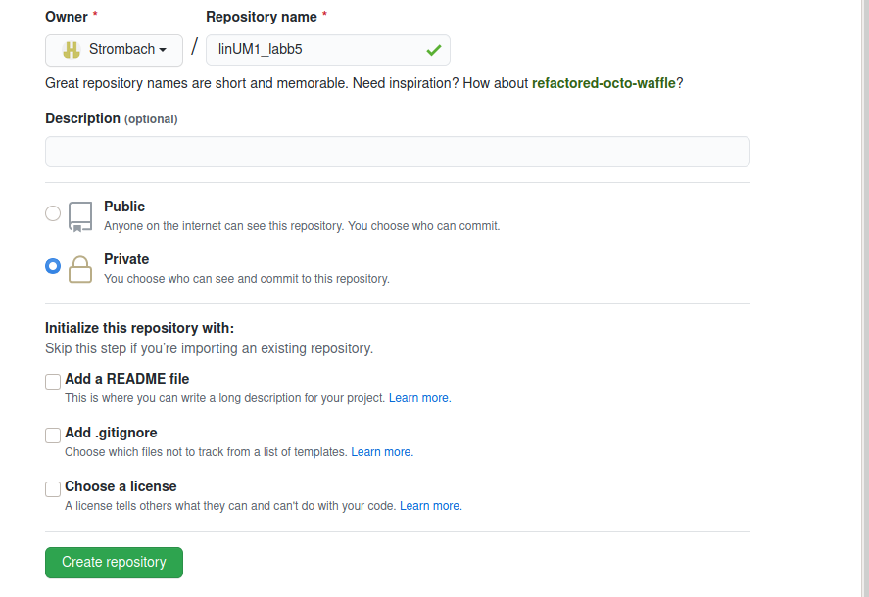
2. Skapar en katalog som heter linUM1_labb5 på plats /home/strombach/Documents/Uppgift_5
3. Skapar undermappen linUM1_labb5_A med "mkdir".
4. Följer och kopierar de git-kommandon som finns i kursmodulen, för att koppla samman repot med min lokala katalog.
5. Skapar src mappen i min lokala kopia.
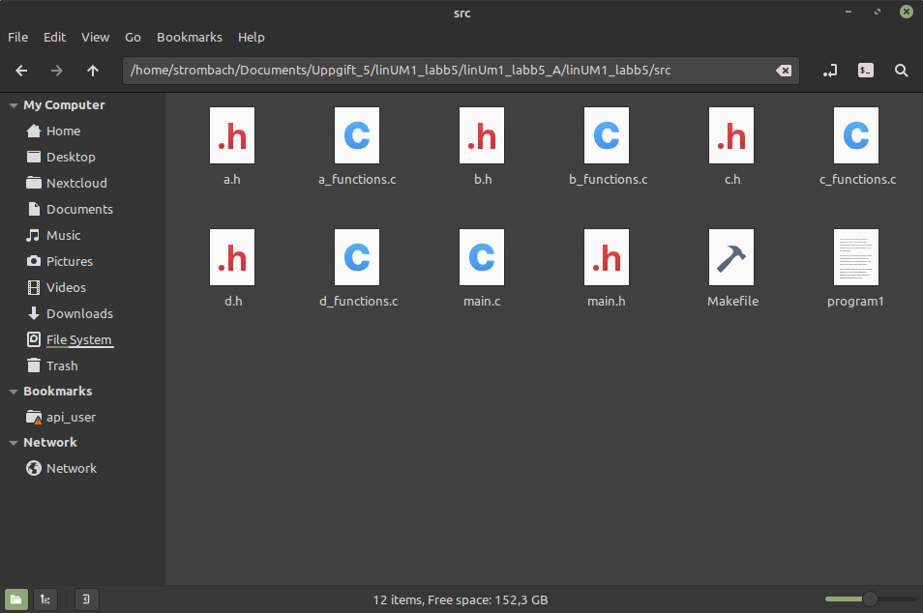
6. Kopierar in alla filer från 3D i src.

7. Använder mig av "git add .", "git commit -m 'adds src files'" och "git push" för att addera, commita och pusha upp de nya filerna till github.
8. Skapar den parllella katalogen "linUM1_labb5_B".
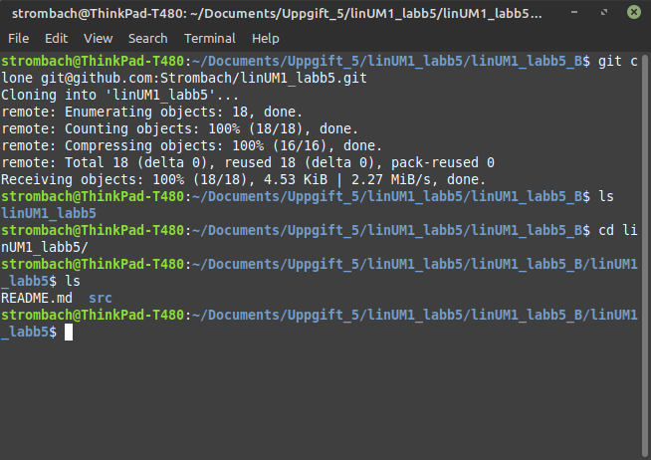
9. Klonar ner repot till "linUM1_labb5_B". Jag använder mig utav SSH istället för HTTPS.
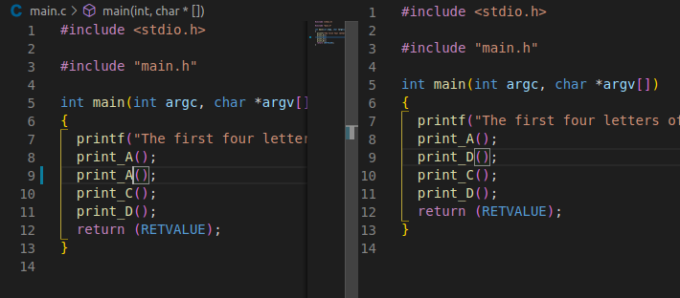
10. Ändringarna gör jag på rad nio. Där "print_B" byts ut mot "print_A" och "print_D"
Jag pushar upp linUM1_labb5_A till github först.
När jag försöker pusha upp linUM1_labb5_B så får jag följande felmeddelande:
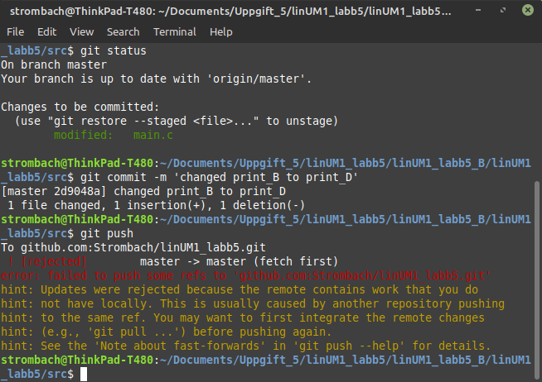
Jag använder mig av "git pull --rebase" för försöka kopiera ner senaste commiten från github och lägga min lokala commit i linUM1_labb5_B ovanpå. Detta lyckas inte och jag får ett felmeddelande om att merge konflikten måste lösas manuellt.

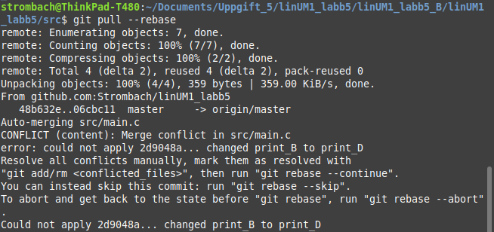
Jag öppnar upp main.c i nano där jag ser den "inkommande" commiten, alltså den som kopierades ner från github. Denna inkommande commiten är den som finns under "<<<<<<< HEAD" och slutar vid "=======". Därefter ser jag den lokala commiten som sträcker sig fram till ">>>>>>> 2d9048a... changed print_B to print_D".
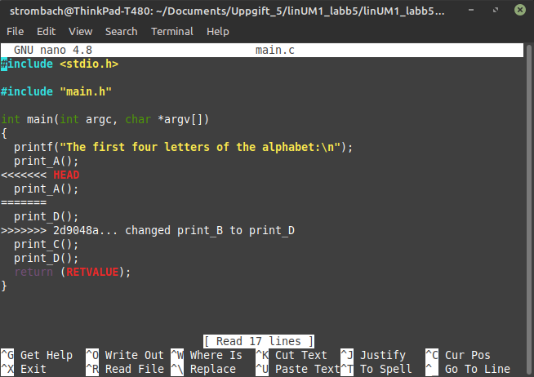
För att lösa konfliketen så tar jag bort hela den inkommande commiten, samt "<<<<<<< HEAD", "=======" och ">>>>>>> 2d9048a... changed print_B to print_D". Sedan kör jag en "git add ." för att markera konflikten som löst sedan kör jag "git rebase –continue" för att commita lösningen. Sedan "git push".

